Comportements et strategies : le partage de façon égale
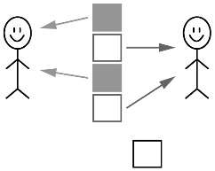  L’élève partage certains objets de façon égale, mais ignore le surplus.  « J’ai partagé 5 sandwichs et  chaque personne a eu 2 sandwichs. » | L’élève partage certains objets de façon égale, mais ne sait pas comment diviser le surplus.  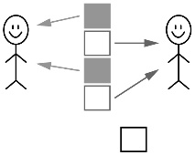  « Je ne sais pas  comment diviser  le surplus de sandwichs. » | 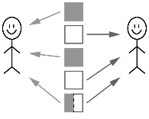  L’élève partage des objets de façon égale, y compris les surplus, mais ne peut pas nommer la quantité que chaque personne reçoit à l’aide de fractions.  « Chaque personne reçoit  deux et un peu plus. »
Observations/Documentation
L’élève partage des objets de façon égale, y compris les surplus, et nomme la quantité que chaque personne reçoit à l’aide de fractions.  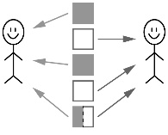  « Chaque personne reçoit  deux plus une moitié. » | 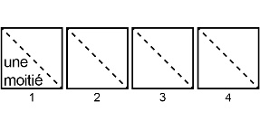  L’élève partage des objets de façon égale et résout des problèmes de partage égal dans lesquels chaque partie est une moitié.  « 8 enfants ont reçu 1 moitié de sandwichs chacun. Je sais que 2 moitiés forment un tout. J’ai donc rassemblé 8 moitiés pour former 4 touts. Il y avait donc 4 sandwichs en tout au départ. » | 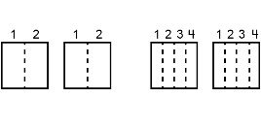  L’élève partage des objets de façon égale, y compris les surplus, résout des problèmes de partage égal et reconnaît que 1 moitié et 2 quarts d’un même tout sont égaux.  « Je peux diviser chaque surplus de sandwichs en 2 parties égales et donner à chaque personne 1 moitié. Ou bien, je peux diviser chaque tout en 4 parties égales et donner à chaque personne 2 quarts. »
Observations/Documentation

